附件3
线路图及乘车方式
线路图：

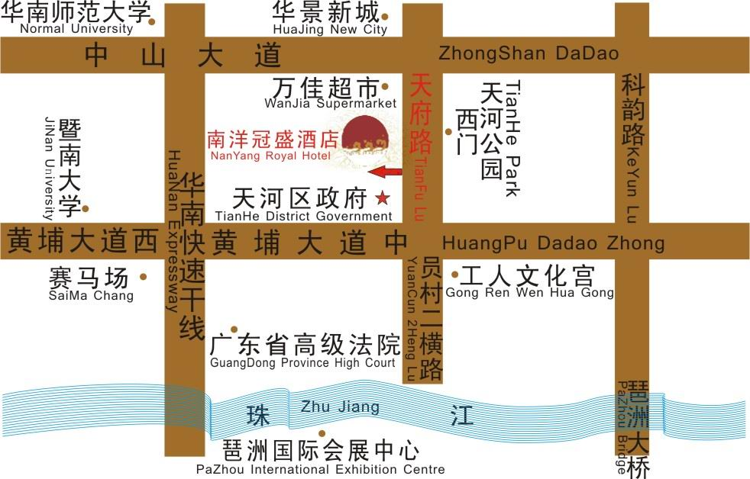

详细地址：天河区天府路11号南洋冠盛酒店（天河区政府北面200米处、天河公园西门斜对面）

公交线路：

始地点 | 名称/位置 | 距酒店公里数 | 如何到达酒店
会展中心 | 国际会展中心 | 5公里 | 从国际会展中心站乘坐B7路(139路)（坐5站）到天府路站下。过马路往右走约280米到南洋冠盛酒店
火车站 | 广州火车东站 | 6.3公里 | 从广州火车东站走约80米到广州火车东站总站乘坐43路（坐8站）到员村山顶站下。走约690米到南洋冠盛酒店
市中心 | 北京路 | 10.3公里 | 从北京路走到北京南站乘坐194路（坐19站）到天府路站下。过马路往右走约280米到南洋冠盛酒店
火车站 | 广州火车站 | 13.1公里 | 从广州火车站走约40米到广州火车站总站乘坐550路（坐13站）到员村山顶站下。走约690米到南洋冠盛酒店
汽车站 | 流花汽车站 | 13.2公里 | 从流花车站走约190米到广州火车站总站乘坐550路（坐13站）到员村山顶站下。走约690米到南洋冠盛酒店
汽车站 | 广东省汽车站 | 13.6公里 | 从省汽车站走约430米到站前路站乘坐518路（坐19站）到员村山顶站下。走约690米到南洋冠盛酒店
机场 | 广州白云国际机场 | 34.8公里 | 从广州白云国际机场(新机场)走约270米到机场快线B乘车区乘坐空港快线2号线B(机场至裕通大酒店)（坐2站）到机场快线裕通大酒店站走到东方一路的东方一路口站转乘B11路(135路)（坐2站）到天河公园站下。走约200米左右到达南洋冠盛酒店

